1010.028
Bogotá D.C septiembre 09 de 2020

Doctor
Hector Rodriguez Gonzalez
Jefe Oficina Asesora de Planeación

ASUNTO: SEGUNDO INFORME DE MONITOREO CUATRIMESTRAL PLAN ANUAL DE ANTICORRUPCIÓN 2020

El monitoreo al Plan Anticorrupción y Atención al Ciudadano 2020 está enmarcado en los lineamientos establecidos en el Estatuto Anticorrupción- Ley 1474 de 2011, las políticas definidas en el marco del Modelo Integrado de Planeación y Gestión, y el Plan concertado con los responsables de las áreas, al inicio de la vigencia.

1. OBJETIVO

- Presentar los avances y resultados alcanzados en el segundo monitoreo del Plan Anual de Anticorrupción 2020– con corte a 31 de agosto de 2020.

2. ACTIVIDADES REALIZADAS

La Oficina Asesora de Planeación, con el apoyo de la Secretaria General realizó el monitoreo de acuerdo con las siguientes actividades:

- Direccionamiento del ejercicio desde lo estratégico, liderado por la Oficina Asesora de Planeación:

- Correo electrónico enviado el 26/08/2020 a las áreas para recordar el compromiso de corte y registro de avances PAAC II cuatrimestre, con corte a 31 de agosto de 2020. Se adjunto formato para registro de avances y observaciones.
- Instrucciones de apoyo que facilitarían su diligenciamiento y el reporte de evidencias en los repositorios virtuales ubicados en la plataforma TEAMS / Seguimiento PAAC / Componente / Sub componente / actividad que corresponda / Segundo Cuatrimestre.

- Revisión y análisis riguroso de observaciones registradas en el formato enviado y verificación de evidencias y soportes dispuestos por las áreas frente a las actividades realizadas: en la semana del 1 al 4 de septiembre del 2020 se agendaron mesas de trabajo virtuales, vía TEAMS, con los responsables de actividades, verificando conjuntamente las evidencias, asesorando y apoyando los ajustes pertinentes. Es importante destacar el compromiso de los directivos, coordinadores de grupo y servidores públicos de las áreas responsables de cada componente del PAAC.

- La Oficina Asesora de Planeación en su rol de asesoría y apoyo recomendó algunas precisiones, ajustes y mejoras respecto a la redacción de algunas actividades, indicadores y redacción de observaciones.

- Entrega de resultados para evaluación a la Oficina de Control Interno: La OCI participo como invitada a algunas de las mesas de trabajo para hacerles conocer la metodología y dinámica utilizada en el ejercicio, se acordó la fecha y entrega de la misma para el 9 de septiembre de 2020.

Nota: Para la vigencia 2020, la Oficina Asesora de Planeación homologó los periodos de monitoreo con los periodos de evaluación propios de la Oficina de control Interno que por ley debe hacerlo Cuatrimestralmente.

El Plan Anticorrupción y de Atención al Ciudadano – PAAC 2020, de la Aeronáutica Civil que fue objeto de monitoreo, está conformado por seis (6) componentes como se muestra a continuación:

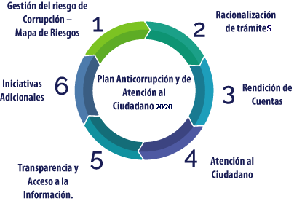

3. RESULTADOS DEL MONITOREO SEGUNDO CUATRIMESTRE 2020

El monitoreo del PAAC con corte a 31 de agosto de 2020, registró un avance acumulado total del 67%

De acuerdo con lo monitoreado al cumplimiento del PAAC 2020, el resultado de avance acumulado corresponde proporcionalmente al periodo cuatrimestral gestionado por los responsables, se prevé el cumplimiento del mismo a la final de la vigencia
A continuación, se describen los avances porcentuales por componentes por subcomponente y actividades:
COMPONENTES | % AVANCE ACUMULADO II CUATRIMESTRE
- Gestión del Riesgo de Corrupción | 58
- Racionalización de Trámites | 80.
- Rendición de Cuentas | 61
- Atención al Ciudadano | 60
- Transparencia y Acceso a la Información. | 68
- Iniciativas Adicionales | 77
TOTAL AVANCE ACUMULADO | 67

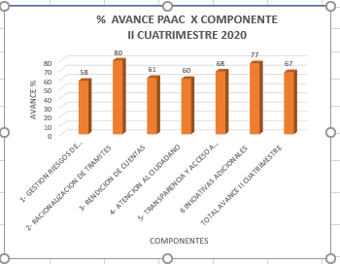
Resultados avance componente 1: Gestión del Riesgo de corrupción

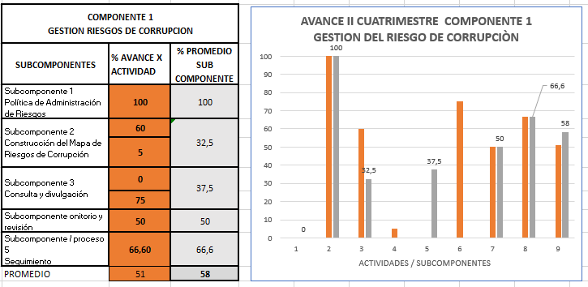

Se reporta un avance acumulado del 58% del componente de “Gestión del riesgo de corrupción “, evidenciando por cada uno de los subcomponentes las siguientes particularidades por actividad:

- Subcomponente1 “Política de Administración del Riesgo” 100% de cumplimiento en razón a la aprobación de la política por parte del Comité Institucional de Gestión y Desempeño – CIGD (Julio 2020). Documento que se encuentra por el sistema de gestión GDIR-1.0-09-03.

- Subcomponente2 “Construcción del Mapa de Riesgos de Corrupción” 32.5% de avance que corresponde al promedio de las dos actividades que la componen, a saber:
- Actividad1 “Revisar y actualizar el contexto externo e interno de la entidad”: Se reporta un avance del 60% de esta actividad en razón a que se presentó para estudio y análisis a la alta dirección, un análisis DOFA vigencia 2020, a partir de otras metodologías (VUCA, PESTEL y lluvia de ideas) con participación de varias áreas misionales, de apoyo y evaluación. Queda pendiente para el tercer cuatrimestre que el nivel directivo aborde su revisión y análisis y a partir de allí y si lo estime conveniente y pertinente, definan estrategias a seguir a corto y mediano plazo.
- Actividad2 “Realizar mesas de trabajo con los diferentes procesos para la revisión y/o actualización del Mapa de Riesgos de Corrupción a 2021”; se reporta un avance del 5% que corresponde a una comunicación de junio de 2020 dirigida a todos los líderes de proceso informando que la revisión y actualización del mapa de riesgos de corrupción se haría el último trimestre de la vigencia. Anexan Plan de trabajo para todo el año.

Subcomponente3 “Consulta y divulgación Mapa de riesgos de Corrupción” Reportan 37.5% de avance que corresponde al promedio de las dos actividades que la componen a saber:
- Actividad 3.1: “Publicar en la página web de la entidad el Mapa de Riesgos de corrupción 2021 en construcción”, para que los ciudadanos participen con sugerencias, aportes, entre otros” Avance 0% ya que la actividad esta programada para el último mes del año.
- Actividad 3.3: “Socializar la política de Operación del riesgo y su desarrollo para lograr una apropiación en los servidores públicos de la Aerocivil”, reporta la OAP y la OCI un avance del 75% teniendo en cuenta las diferentes jornadas virtuales de capacitación implementadas vía teams. Presentan listados de asistencia a las jornadas de capacitación de divulgación de la política y actualización de riesgos de gestión, Sin embargo, no hay un número consolidado exacto de servidores públicos socializados a la fecha. Están pendientes otras jornadas de capacitación ya programadas para el último cuatrimestre en donde se esperaría que se presente y se evidencie el número total de participantes capacitados.

Subcomponente4 “Monitorear y revisar trimestralmente el Mapa de Riesgos de Corrupción de los procesos (causas y controles)”; Reportan 50% de avance que corresponde a dos informes consolidados del I y II trimestre, respecto a la verificación de actas de equipo de gerencia trimestral por parte de los lideres responsables de cada proceso, validando y monitoreando los resultados de la evaluación de riesgos, entre otros aspectos. Nota: para esta actividad se ajusto el indicador para que fuera coherente la actividad propuesta y el rol del responsable.

Subcomponente5 “Seguimiento mapa de Riesgos de Corrupción” Reportan un avance del 66% teniendo en cuenta que para el segundo cuatrimestre han presentado dos de cuatro informes de seguimiento en la vigencia 2020.

Resultados avance componente2: Racionalización de Trámites

COMPONENTE 2: RACIONALIZACIÓN DE TRÁMITES. | % AVANCE ACUMULADO PROMEDIO
Subcomponente. Racionalización de Trámites. | 80.00%
AVANCE COMPONENTE 2 | 80.00%

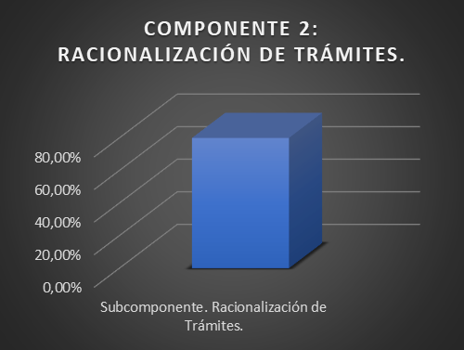

La sustentación del resultado acumulado obedece a que a agosto 31 de 2020 los tramites de Licencias digitales inscritos en el SUIT son 22, se eliminó un trámite en agosto 25 consiguiendo con esto la facilitación y eficiencia en la entrega de Licencias Digitales, disminución en costo de las mismas y disminución de tiempos de entrega (de 30 días a 10 días), impactando positivamente a los usuarios y partes interesadas.

Tres (3) trámites eliminados en el Sistema Único de Información de Trámites – SUIT, los cuales fueron aprobados por Función Pública.
De 72 tramites inscritos en el SUIT, ahora son 69 y actualmente se realiza procedimiento de eliminación de un nuevo trámite que se encuentra pendiente la aprobación por Función Pública.

Resultados avance componente 3: Rendición de Cuentas

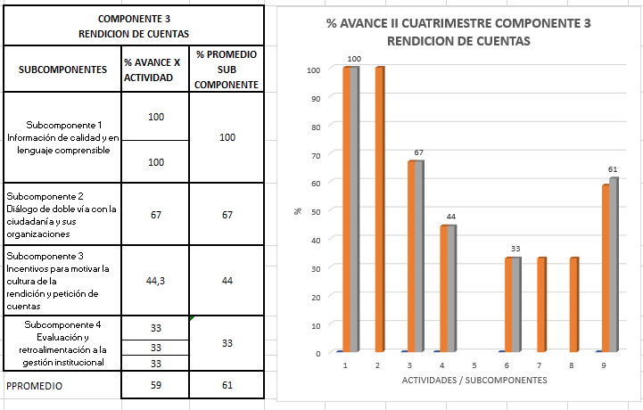

Se reporta un avance acumulado del 61% del componente de “Rendición de Cuentas” evidenciando por cada uno de los subcomponentes y cada actividad las siguientes particularidades:

Subcomponente1: “Información de Calidad y lenguaje Comprensible” evidenciando el cumplimiento del 100% en razón a que las actividades para definir la Estrategia y el procedimiento de Rendición de Cuentas 2020 fue aprobada por parte del Comité Institucional de gestión y Desempeño – CIGD (julio 17 2020). Documentos oficializados y controlados por el sistema de gestión / isolucion.

Subcomponente2 “Diálogo de doble vía con la ciudadanía y sus organizaciones”; reportan avance del 67% en razón a que la formulación del plan estratégico de comunicaciones correspondiente a la actividad 2.1 el cual se sustenta en varios documentos ya formulados, actualizados y controlados por el sistema de gestión (Actualización con nueva versión de la caracterización del proceso; Política de Comunicaciones, plan de medios, y manual de identidad corporativa). Pendiente para el último cuatrimestre formular el plan anual de comunicaciones y la estrategia.

Subcomponente3: “Diálogo de doble vía con la ciudadanía y sus organizaciones” Reportan un avance del 44.3% en razón a que para el II cuatrimestre el cumplimiento del Plan Institucional de Capacitación y Oferta Académica es del 44,3%, con el desarrollo de 468 actividades de las 1057 programadas. Sin embargo hubo necesidad de recomendar el ajuste de la actividad para que los resultados y el indicador propuesto fuera congruente con las evidencias presentadas en el marco de PIC, teniendo en cuenta que la capacitación fortalece los conocimientos generales de los grupos de valor, en términos de facilitar la comprensión de los temas que se tratan en los diferentes espacios de dialogo y rendición de cuentas que hace la entidad con los diferentes grupos de interés internos y externos.

Subcomponente4: “Evaluación y retroalimentación a la gestión institucional” presenta un avance promedio del 44%, que corresponde al promedio de las tres actividades que la componen así:

- Actividad 4.1 “Realizar informe a las acciones de diálogo (mediante encuestas u otros mecanismos de evaluación) en el marco de la estrategia de Rendición de Cuentas”. Reportan avance del 33.3% en razón a que se conserva el mismo 33% de avance del primer cuatrimestre, teniendo en cuenta que los dos de los tres eventos programados están para el III cuatrimestre. Se evidenció que la publicación del informe de resultados del primer espacio de dialogo y rendición de cuentas y un banner de invitación al III encuentro de investigación e innovación a llevarse a cabo en el mes de octubre 2020. Igualmente se tiene que programar para finales de año el último espacio de dialogo y rendición de cuentas correspondiente a la audiencia pública de rendición de cuentas.

- Actividad 4.2 “Publicar en la página WEB, Informe de Resultados de la Audiencia pública de Rendición de Cuentas”. Reportan avance del 33% en razón a que la entidad siguiendo el concepto moderno de que la rendición de cuentas es un dialogo permanente con la comunidad, y en el marco de la transparencia, presentó y público en su página web, en el primer cuatrimestre 2020 (Abril 2020) , el informe y conclusiones de la feria de la transparencia en la contratación de la Entidad, la entidad con su nuevo enfoque participativo y en doble vía. Para la vigencia 2020 se tienen programados en total 3 espacios de dialogo y rendición de cuentas.
- Actividad 4.3” Evaluar, elaborar y publicar Informe de evaluación del proceso de Rendición de Cuentas”: Reportan avance del 33% en razón a que en el primer cuatrimestre presentaron el informe correspondiente a los resultados de la vigencia 2019. Para el II cuatrimestre no hay avance en este tema teniendo en cuenta que el informe se presenta una vez se realice la audiencia pública de rendición de cuentas, la cual está programada para finales de la vigencia, acotando que en el informe consolidarán los resultados de los diferentes espacios de dialogo generados por la entidad durante la vigencia.

Resultados avance componente 4: Atención al Ciudadano

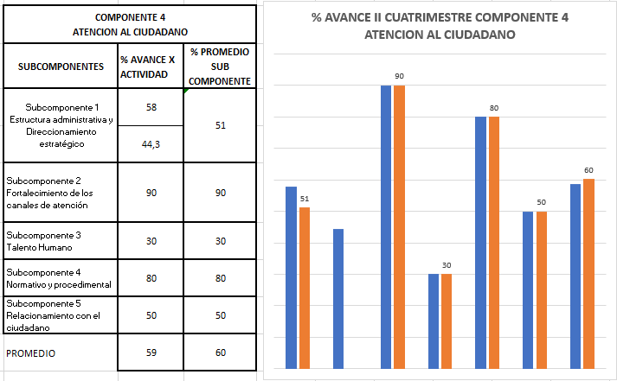

Se reporta un avance acumulado del 60% del componente de “Atención al ciudadano” evidenciando por subcomponente y actividad, lo siguiente:

Subcomponente1 “Estructura administrativa y Direccionamiento estratégico” reportan avance de cumplimiento del 51% el cual corresponde al promedio de las dos actividades que la componen.

Actividad 1.1 “Actualizar la caracterización de ciudadanos y grupos de interés de la Aerocivil”; reportan avance del 58% en razón a que se avanza en la identificación de los grupos de interés y de valor de la entidad y la depuración de la base de contactos. De igual forma, definió el instrumento de recolección de información a grupos de interés y de valor de la entidad y definió una campaña de publicación del instrumento, de forma que se obtuviera una muestra representativa de respuestas por parte de los grupos de interés. El formulario fue publicado en la página web de la entidad, asi también, enviado por correos institucionales para el diligenciamiento de manera digital por parte de los grupos de interés. Con corte a 31 de Agosto el formulario fue registrado por 464 personas de los Grupos de Interés de la entidad y dicha información será depurada, analizada y documentada cono parte de la caracterización.

Actividad 1.2 “Programar y ejecutar actividades de formación a los servidores públicos, orientadas al desarrollo de competencias para fortalecer el servicio brindado a los ciudadanos” reportan avance del 44.3% en razón a que, a fecha de corte 31 de agosto de 2020, el cumplimiento del Plan Institucional de Capacitación - PIC ha desarrollado 468 actividades de las 1057 programadas.

Subcomponente2 “Fortalecimiento de los canales de atención” presentan un avance del 90% en razón a la elaboración de la guía para la gestión de infraestructura frente a la accesibilidad de usuarios a las instalaciones físicas de la aeronáutica civil de Colombia. La guía busca servir de apoyo para la gestión de infraestructura en la realización de adecuaciones estructurales y de instalaciones físicas para facilitar el acceso de personas con discapacidades a las instalaciones de la Aeronáutica Civil en todos sus centros de trabajo, especialmente en los que se realiza atención de ciudadanos y usuarios de terminales aéreos. El documento está pendiente para ser publicado y aprobado en el Sistema de Gestión.

Subcomponente3 “Talento Humano” Presentan un avance del 30% en la actividad de “Realizar capacitaciones para fortalecer las competencias de los servidores públicos que atienden directamente a los ciudadanos” en razón a que en el marco del desarrollo de competencias (del ser, del saber y del hacer), programa dentro de su Plan Institucional de Capacitación – PIC, actividades de formación orientadas a mejorar las competencias que permiten a los servidores públicos fortalecer el servicio brindado a los ciudadanos han desarrollado las siguientes actividades de capacitación:

A. Tema: atención al usuario, 2 de 3 programadas en alianza con Ministerio de Transporte y Cámara de Comercio de Bogotá, Total de participantes: 54
B. Tema: calidad del servicio 1 de 3 actividades programadas en alizanza con la Cámara de Comercio de Bogotá, total de participantes: 38
Pendientes de coordinar y ejecutar: el tema de Habilidades Comunicativas y Comunicación Efectiva - Comunicación Asertiva (3 actividades) y la de Gestión de PQR (1 actividad) en alianza con el Departamento Administrativo de la Función Pública, programada para octubre de 2020, de acuerdo a lo registrado en el calendario del DAFP.

Subcomponente 4 “Normativo y procedimental” presentan un avance del 80% que corresponde a la actividad 4.1 “Revisar, actualizar, aprobar y publicar una acto administrativo interno de PQRSD” en donde exponen que revisada la Resolución de PQRSDs por parte de la Dirección General, Oficina Asesora Jurídica, Secretaría General y el Grupo de Atención al Ciudadano, como alternativa de mejora y con el objetivo de definir de manera clara y accesible al público el cómo se realizan los procedimientos relacionados con la gestión de PQRSDs, se decidió realizar un Manual de Atención de Peticiones en la entidad (acto administrativo), este se encuentra documentado y en revisión por parte de la Dirección General y la Oficina Asesora Jurídica. Pendiente su aprobación.

Subcomponente 5 “Relacionamiento con el ciudadano” inicialmente este sub componente consideraba 3 actividades , dos de ella fueron aplazadas para la siguiente vigencia debido a la contingencia de la pandemia mundial del COVID, estas correspondían a realizar encuesta nacional a las partes interesadas en el sector aéreo y otra actividad concerniente a participar en las ferias nacionales de servicio al ciudadano, las cuales fueron suspendidas por el DNP. Así las cosas, la actividad 5.3 “Realizar encuesta de percepción a los ciudadanos respecto a la calidad de los tramites y servicios ofrecidos por la entidad” presenta un avance acumulado del 50%, teniendo en cuenta que se han consolidado, presentado y publicado en la pagina web de la entidad, dos de cuatro informes trimestrales pactados.

Resultados avance componente 5. Transparencia y Acceso a la Información

Se reporta un avance acumulado del 68% del componente de “transparencia y acceso de la información” evidenciando por subcomponente y actividad lo siguiente:

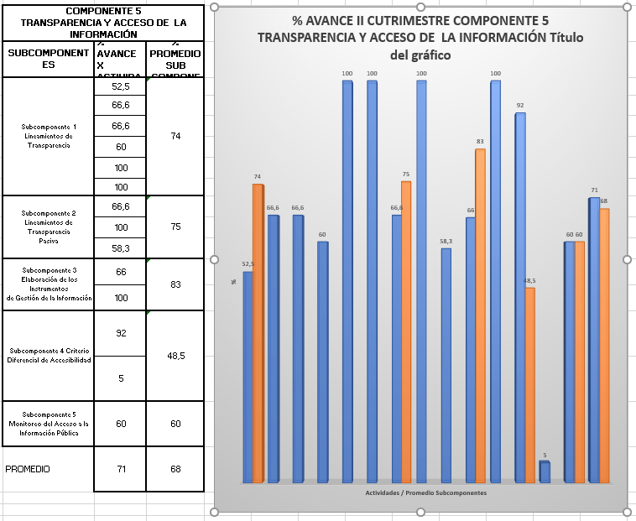
Subcomponente1. “Lineamientos de Transparencia Activa” reporta un promedio de avance acumulado de cumplimiento del 74% correspondiente a las 6 actividades que lo componen, así:

Actividad 1.1 “Cumplimiento de las actividades contempladas en la matriz de Política de Gobierno digital” reportan un avance acumulado del 52.5% en razón a que la dirección de informática informa que se establecieron unas etapas que tienen asociadas los porcentajes de peso sobre el avance de la meta. ETAPA I- Autodiagnóstico (30%); ETAPA II- Definición plan de mejora (30%) sobre 3 de los 4 habilitadores (1. Arquitectura empresarial. 2. Seguridad de la información. 3.Empoderamiento de los servicios ciudadanos. 4. Tramites y servicios). Por lo cual el avance total de la etapa corresponde 75%. La ETAPA III- Desarrollo del plan de mejora vigencia 2020 (40%). se tiene prevista desarrollar a partir del mes de septiembre a diciembre de 2020. Algunas actividades planean mejora en las vigencias 2021 y 2022. Se constataron las evidencias presentadas.

Actividad1.2 “Monitorear la actualización del módulo hoja de vida en el Sistema de Información y Gestión del Empleo Público- SIGEP, en cumplimiento a lo establecido con la normatividad vigente”. Reportan un avance acumulado del 66.6% en razón a que ha realizado 7 jornadas de capacitación virtual en el diligenciamiento de los módulos de hoja de vida y declaración de bienes y rentas en las que participaron un total de 345 personas entre el Nivel Central y las Direcciones Regionales con un resultado de 42% de servidores públicos actualizaron el módulo de hoja de vida en el SIGEP. Se evidenciaros soportes. A los funcionarios que no han cumplido con este deber se les restringe ciertos incentivos, entre ellos los ascenso o encargos.

Actividad 1.3 “Monitorear la actualización del módulo declaración de bienes y rentas de la vigencia 2019, en el Sistema de Información y Gestión del Empleo Público- SIGEP, en cumplimiento a lo establecido con la normatividad vigente”. Reportan un avance acumulado del 66.6% en razón a que ha realizado campañas de comunicación para recordar a los servidores públicos el diligenciamiento de la declaración de bienes y rentas logrando que un 84.11% de servidores públicos diligenciaron la declaración de bienes y rentas en el SIGEP. La Dirección de Talento Humano remitió al Grupo de Investigaciones Disciplinarias el listado de los servidores pendientes por esta actualización, ya que el Decreto No.484 de 2017 establece que los servidores públicos de las entidades del orden nacional deben entre el 1 de abril y el 31 de mayo de cada vigencia actualizar la información de bienes y rentas en el SIGEP. Se evidenciaron los soportes.

Actividad 1.4 “Elaborar y Publicar inventario de información clasificada y reservada” reportan un avance acumulado del 60% en razón a que al 31 de Agosto se cuenta con una matriz de inventario de información clasificada y reservada definido por series y subseries, pendiente de ajustes finales. Pendiente realizar reuniones con cada una de las áreas para socializar la matriz.

Actividad 1.5 “Rediseño del acceso a la información de la gestión contractual actualizada y publicada en a página web” meta lograda al 100%

Actividad 1.6 “Desarrollar primer encuentro de proveedores de la Aerocivil, para socializar el Plan Anual de Adquisiciones - PAA y el proceso de gestión de compra y contratación publica y aplicar herramienta de medición de percepción”, meta lograda al 100%

Subcomponente 2 “Lineamientos de Transparencia Pasiva” reporta un promedio de avance acumulado de cumplimiento del 75% correspondiente a las 3 actividades que lo componen, así:

Actividad 2.1 “Seguimiento al cumplimiento de las respuestas de los derechos de petición”, reportan avance acumulado del 66.6% en razón a la presentación de ocho (8) seguimientos mensuales a las dependencias. Si bien se ejecuta el seguimiento a las respuestas de los derechos de petición, por parte del Grupo de Atención al ciudadano, se evidencia en el informe del último periodo que existen áreas que no reportan el cierre de la gestión, tema que debe ser alertado a la alta dirección y motivo a tener en cuenta en un procedimiento de auditoria especial.

Actividad 2.2 “Diseño e implementación del plan de capacitación para los servidores públicos y contratistas involucrados en el proceso de gestión y contrataciones públicas”, Meta cumplida al 100%.

Actividad 2.3 “ Publicar el informe en pagina WEB de Ejecución del Plan Institucional de capacitación y Oferta Académica” reportan avance acumulado del 58.33 % en razón a que la periodicidad del informe es mensual. Pendientes de publicación de 5 informes para culminar la vigencia.

Subcomponente 3 “Elaboración de los Instrumentos de Gestión de la Información” Reportan u avance acumulado del 83% promediado entre las dos actividades que componen en subcomponente, asì:

Actividad 3.1 “Revisión de la información de activos de información institucional”, Presentan un avance acumulado del 66.6% en razón a que en el marco del desarrollo del Modelo de seguridad y privacidad de la información, al corte de 31 de agosto se han realizado reuniones de levantamiento de activos de información, a partir de un levantamiento documentado de 990 activos sobre los 1500 totales estimados. Para el mes de septiembre se espera tener la meta del 100% junto con el documento final de levantamiento de activos de información. Soportes suministrados y evidenciados.

Actividad 3.2 “Actualizar las Tablas de Retención Documental”, Meta alcanzada al 100%

Subcomponente 4 “Criterio Diferencial de Accesibilidad” Reportan un avance acumulado de 48.5 % promediado entre las dos actividades que componen el subcomponente, asi:

Actividad 4.1 “Evaluación de la adecuación de los medios electrónicos para permitir la accesibilidad a las personas en situación de discapacidad y grupos diferenciales (población vulnerable)” reportan un avance del 92% en razón a que el autodiagnóstico de accesibilidad y el plan de mejora correspondiente a la evaluación de accesibilidad se programó en dos etapas tomando como un todo el proyecto de ajuste y mejora a los medios electrónicos, ejecutando las actividades de mejora en paralelo al desarrollo del autodiagnóstico, quedando unas actividades por ejecutar en el 2021.

Actividad 4.2 “Realizar seguimiento a la implementación de medidas que realicen la Dirección de Infraestructura y las Direcciones Regionales en la accesibilidad de los espacios físicos de la Aerocivil, por parte de personas en condición de discapacidad”, Reportan un avance del 5% dado que se ha visto afectado por la falta de implementación de medidas que debe implementar la Dirección de Infraestructura y las Direcciones Regionales en la accesibilidad de los espacios físicos de la Aerocivil, por parte de personas en condición de discapacidad. El área refiere que sus recursos técnicos y humanos se destinaron para atender la situación generada por el COVID-19 durante los meses de marzo, abril, mayo, junio, julio y agosto, la ejecución de esta actividad se dejó para el último cuatrimestre de la presente vigencia. Se observa la actividad con alerta teniendo en cuenta un avance del 5% en el II cuatrimestre, lo que requiere de una gestión acelerada para cumplir al final de la vigencia con el compromiso pactado.

Subcomponente 5 “Monitoreo del Acceso a la Información Pública” Reportan un avance del 60% en razón a que el monitoreo al cumplimiento de la ley de transparencia y la publicación de información se llevo a cabo en el II cuatrimestre actualizando un 60% de la información que se encuentra en el sitio web, este avance se cumple ya que se realizó una programación y seguimiento con las diferentes áreas de la entidad para así saber que información se debería de cambiar. En teams se deja la evidencia de un cuadro de monitoreo de la matriz ITA, evidencia comprobada.

Resultados avance Componente 6. Adicionales – Integridad NTEGRIDAD

El 80% de avance de este componente está promediado por cuatro actividades asociados al subcomponente del Código de integridad, evidenciando la conformación del Equipos MIPG para trabajar y gestionar las políticas de integridad, Transparencia, acceso a la información pública y lucha contra la corrupción y Participación Ciudadana en la gestión pública y Rendición de Cuentas y , la socialización y consolidación de los valores del servicio público establecidos por la Función Pública en el Código de Integridad, adoptado por la Entidad a través de la Resolución No.1553 de junio de 2018 y con motivo de la celebración del Día Nacional del Servidores Público, los Directores Regionales junto a sus Coordinadores de Grupo firmaron el PACTO POR UN SERVICIO CON INTEGRIDAD al igual que lo realizaron los directivos del Nivel Central en el año 2019.

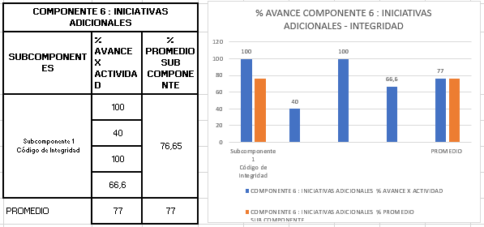

Es importante reiterar que este componente es un valor agregado de la Entidad, quien a través de la Dirección de Talento Humano lo lidera, buscando a través del código de integridad impactar positivamente la cultura organizacional a través del fortalecimiento de acciones dirigidas a los servidores públicos y contratistas con el fin de potenciar su actuar y que su comportamiento sea íntegro y transparente.

4. AVANCE, LOGROS Y BUENAS PRÁCTICAS AL II CUATRIMESTRE 2020



Feria de la Transparencia.

Conformación y operacionalización equipo MIPG

Firma del pacto por un servicio con integridad en cada una de las Direcciones Regionales de la Aerocivil.

Rediseño del acceso a la información de la gestión contractual actualizada y publicada en la página web.

Actualización TRD

Estrategia y procedimiento rendición de cuentas

Política de Operación de Administración de Riesgos

Racionalización e implementación de trámites en línea.

Revisión y ajuste de algunas actividades, indicadores y metas de producto y la periodicidad de medición.

Nota: Las áreas responsables de la gestión, compromisos y actividades propuestas en el Plan Anticorrupción y de Atención al Ciudadano 2020, como primera y segunda línea de defensa, participaron de manera activa y comprometida en el reporte y avance de las metas, las cuales fueron debidamente soportadas y registradas en la plataforma teams, evidenciando para el II cuatrimestre. Un buen avance en la materia y un buen desempeño de la entidad en la ejecución del mismo. Igualmente es importante destacar el trabajo en equipo con la Oficina de Control Interno quien por intermedio de su delegado participó y acompaño el proceso de monitoreo, análisis y seguimiento a los resultados.

Atentamente,

Jorge Enrique Villota Valencia
Profesional Aeronáutico
Oficina Asesora de Planeación

